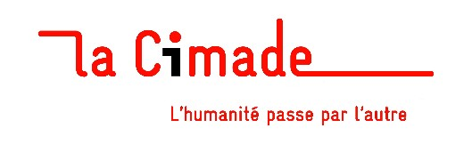

Fiche d’inscription à la Journée de Décryptage

« Expulsions du territoire :
L’imagination est au pouvoir ? »

Vendredi 13 décembre 2019 de 9h à 16h30,

Salon Mauduit,

8 rue Arsène Leloup, 44100 Nantes

Pour des raisons de sécurité et de logistique, merci de vous inscrire

Nom :
Prénom :

Tél :
Courriel :
Si vous êtes membre de la Cimade, merci d’indiquer votre région :
Vous êtes membre d’une autre organisation ? Laquelle ?

Souhaitez-vous prendre le repas sur place ? oui ou non ?
Si oui, souhaitez-vous une option végétarienne ?

Merci d’adresser cette fiche d'inscription accompagnée du règlement de 8 euros pour le repas (à l'ordre de la Cimade) à :
La Cimade
Journée de décryptage
33 rue Fouré 44000 Nantes

ou juste par mail si vous ne prenez pas de repas : journee.decryptage@lacimade.org
avant le 6 décembre 2019 si possible mais le plus tôt est le mieux

Journée co-organisée par la Cimade Bretagne Pays de Loire, le Pôle Solidarités Internationales – Europe et le Pôle Enfermement Expulsion de La Cimade

Informations supplémentaires (programme détaillé, documents de contexte…) disponibles sur le site de La Cimade : https://www.lacimade.org/journee-decryptage-expulsions/

